# 简单的用 git 和gitHub来管理自己的代码

1. 先注册github.com的账号官方网站: <https://github.com/>注册图如下

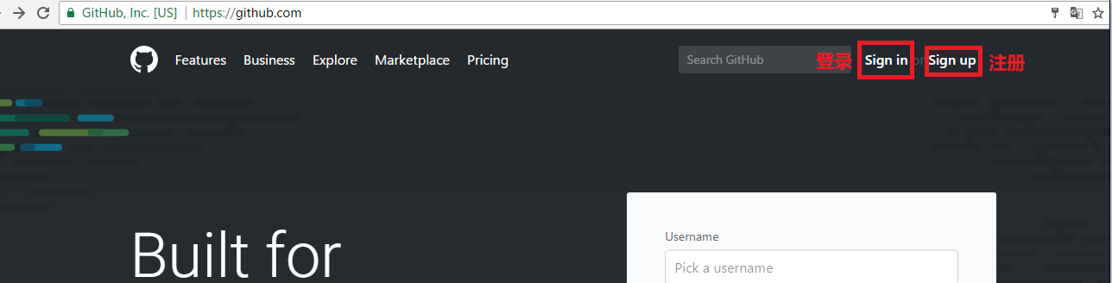

如果没有github账号的直接选择 signup进行注册, sign in 登录。

下面以注册为例：

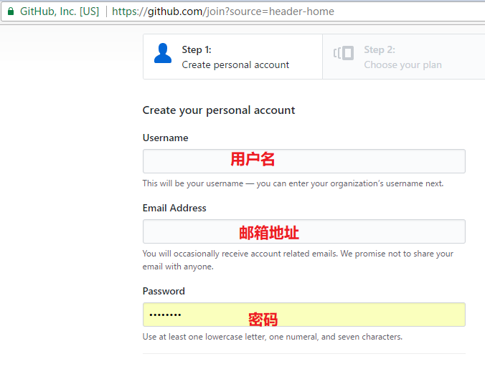

注册之后会出现如下图所示界面

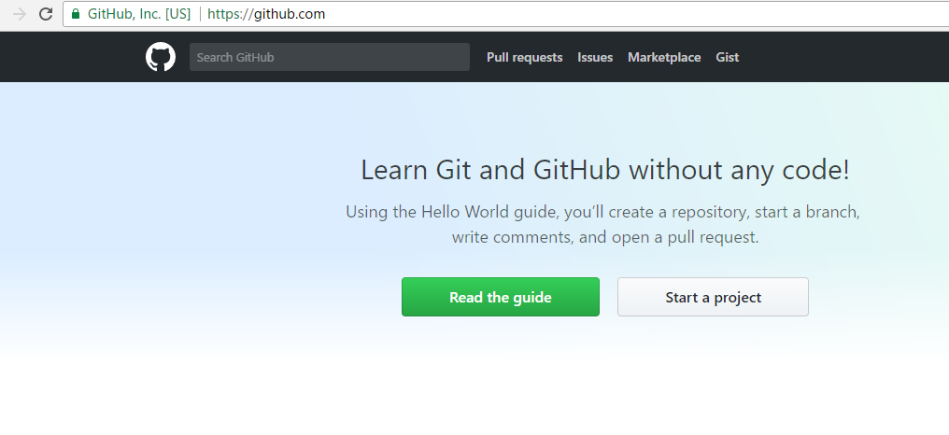

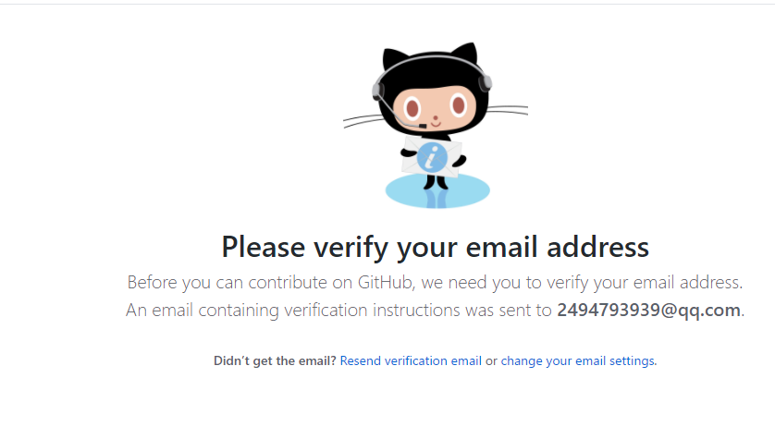

打开邮箱确认是否收到邮件，点击verifyemailaddress确认邮箱账号为github邮箱

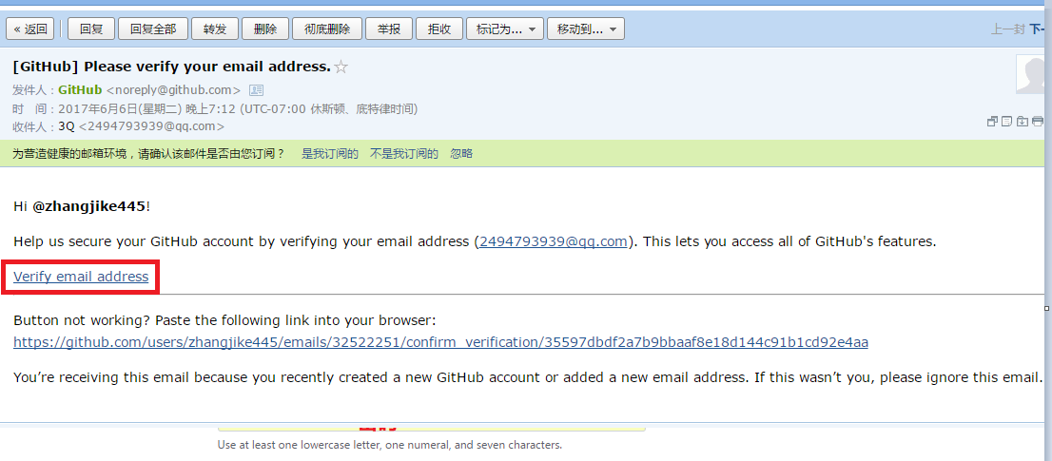

确认之后会自动调到github网站，这时候我们点击 startaproject

1. 创建一个新的repository

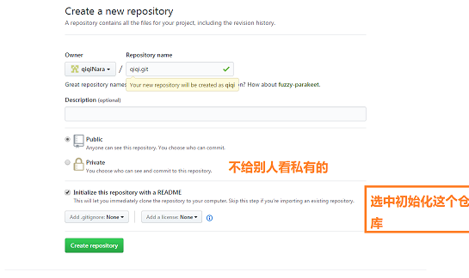

1. 创建好之后我们可以看到如下界面

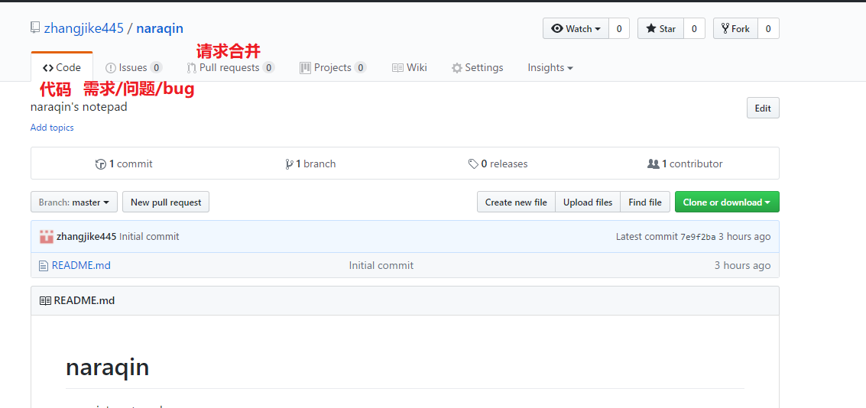

由于github的服务器不在国内，一般需要挂vpn才能下载成功gitHub的客户端，所以在这里我推荐用git 客户端，下载网址: [http://git-scm.com/download/. 下载过程图解略，基本上就是默认选中，然后勾选自己选的。](http://git-scm.com/download/.下载过程不详解，基本上就是默认选中，然后勾选自己选的。)

1. 我们默认右击点击 git bash here，如下所示

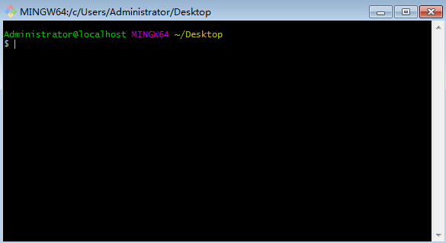

1. 配置git 图示如下

先输入 ssh-keygen -t rsa -C [“邮箱账号”](mailto:)回车之后让你输入一个保存秘钥的地方，括号里是默认的位置，这里会让你输几次，都不用输入，直接回车，可以看到如下效果

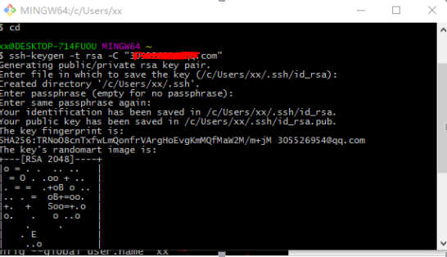

可以到默认的位置（C:\Users\Administrator\.ssh）找到id_rsa.pub 文件复制粘贴里面的内容

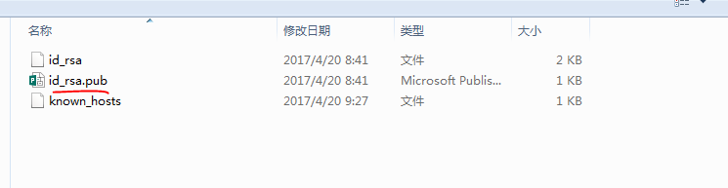

1. 现在转到网页端github上面配置ssh key点击setting，然后点击左侧的SSH Keys。之后再点击Add SSH Key，这样会出现添加SSH Key 的界面，在Title 这一栏填一个名字，之后将复制的内容粘贴到key这一栏，点击Add Key 按钮完成操作，这时你填的邮箱会收到一封确认的邮件，不用理他，图如下

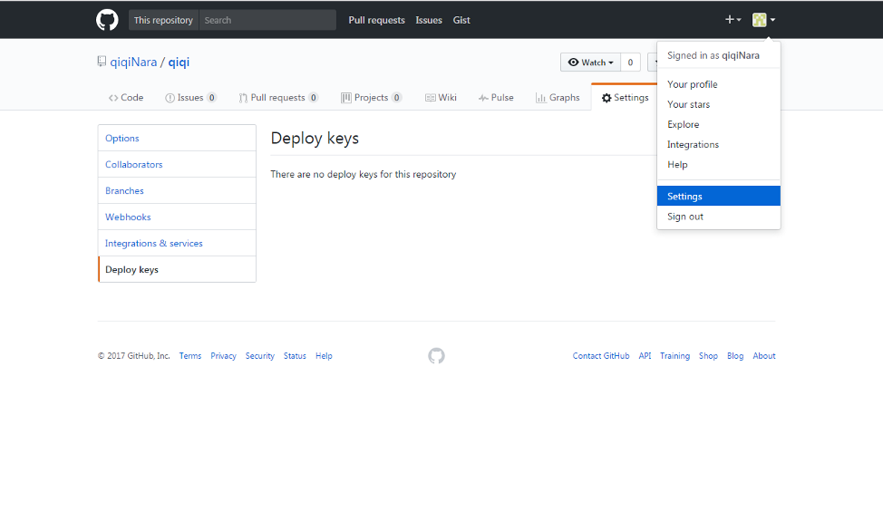

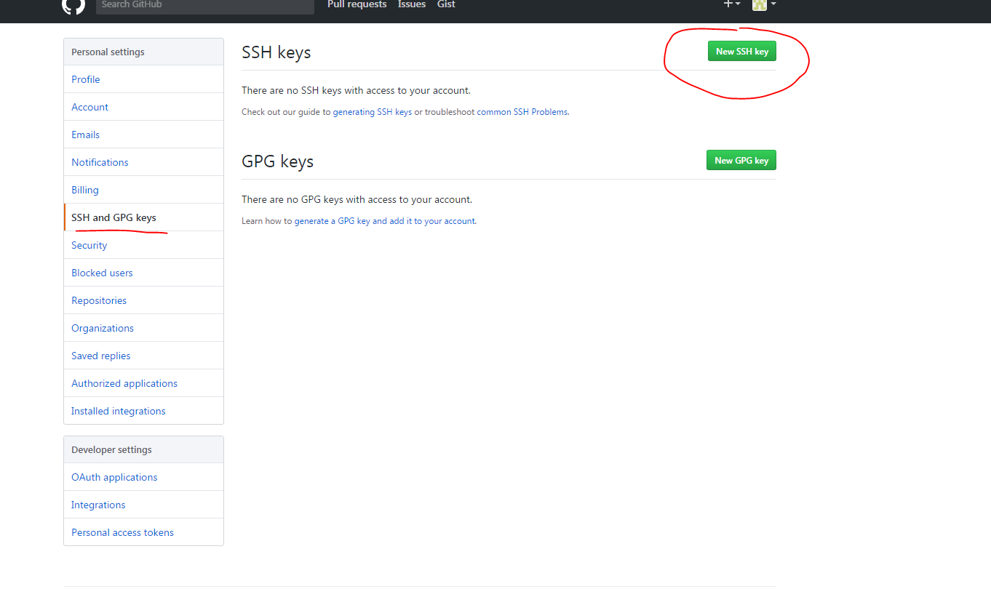

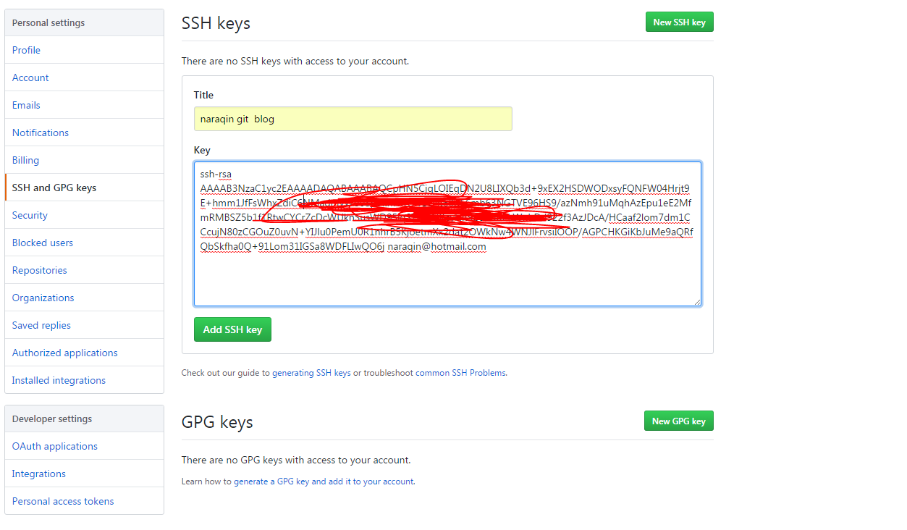

1. 验证一下是否设置成功在git bash 下输入如下命令

ssh -T [git@github.com](mailto:git@github.com) ,如果你的第一次就会让你输入yes/no 这时输入yes 就可以了。

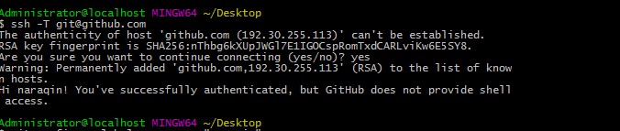

1. 配置用户名和邮箱

git config --global user.name “用户名”

git config --global user.email “邮箱”

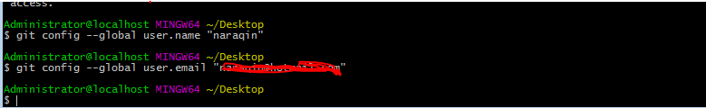

如果你想更改下本地存放的地址

输入cd /d/mygit

1. 到现在为止，我们就算把git 和gitHub 配置完了。下面就托管我们呢的项目，刚才已经在gitHub上面建了一个仓库，现在我们在本地上创建一个目录，来管理这个仓库。在本地随意创建一个目录 naraqinRepository 在文件夹上面右击 git base here 此时会出现一个新的git base 窗口。这时输入一下几个命令

1) git init

2) git remote add origin [git@github.com:naraqin/naraqin.git](mailto:git@github.com:naraqin/naraqin.git) (前面的是用户名，后面的naraqin 是我创建的仓库名，在网上显示如下图所示)

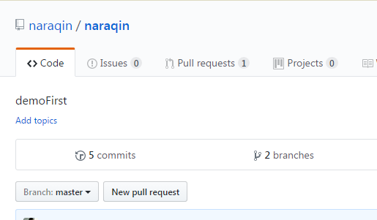

1. 从gitHub 端同步到本地代码//

git pull [git@github.com:naraqin/naraqin.git](mailto:git@github.com:naraqin/naraqin.git)

1. 把本地代码同步到github 端
2. git add . 是提交所有本地文件，如果是想添加单独的文件输入命令比如

git add demo.txt

B. git commit-m “写下你本次提交代码的提示信息”（这个是规则必须要写）

C. 提交提示信息之后，我们将它推送到远程仓库上去，命令如下：

git push [注意这里是push]

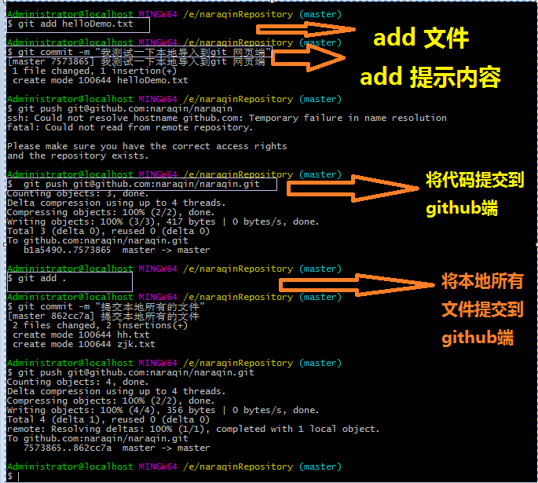

1. 基本上到这步就可以使用了，总结一下。如果有新的文件我们需要先add 然后commit 最后push ，但如果是修改文件的内容，只执行commit 最后push就行了详见下图

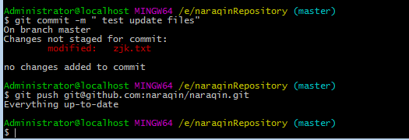

这样说明没有修改成功

正确示例必须先add 然后commit 最后 push

期间我们可以穿插 git status 详细说明见下图

